|  |
| --- |
| SAD 2ASIR *SAD* ut 3 actividad 8 |
| Nombre: |

1. Una forma de aprender seguridad informática es a través de los retos de hacking.

En este caso vamos a realizar el reto [hack Lab #1](http://labs.gf0s.com/R1cde3/r1-index.html)

Podrías resolverlo con lo que ya habéis aprendido sobre las herramientas de KAli, pero si queréis usar las pruebas contenidas en el Facebook son éstas:

FOTOS del FACEBOOK de Alejandro Quero:

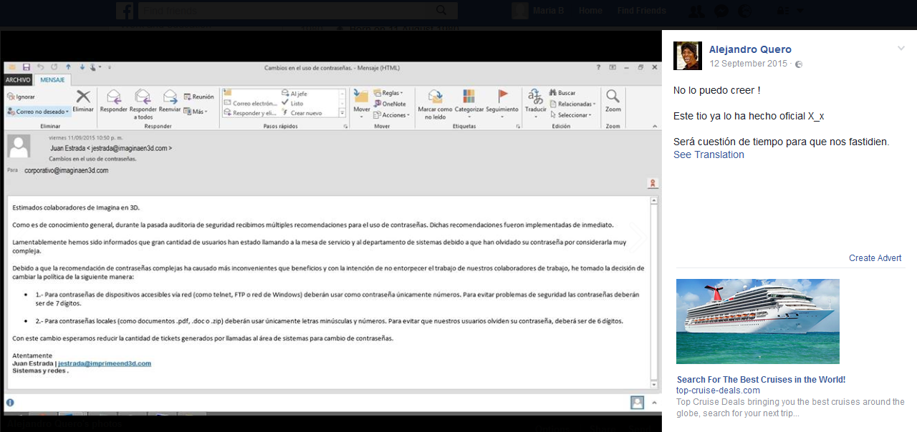

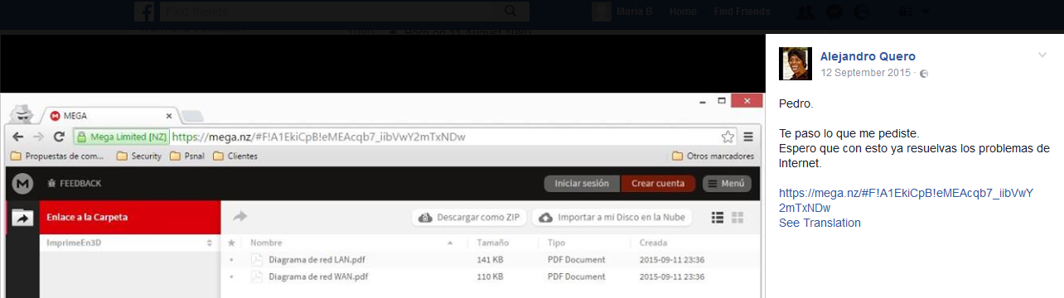

[https://mega.nz/#F!A1EkiCpB!eMEAcqb7_iibVwY2mTxNDw](https://mega.nz/#F%21A1EkiCpB%21eMEAcqb7_iibVwY2mTxNDw)

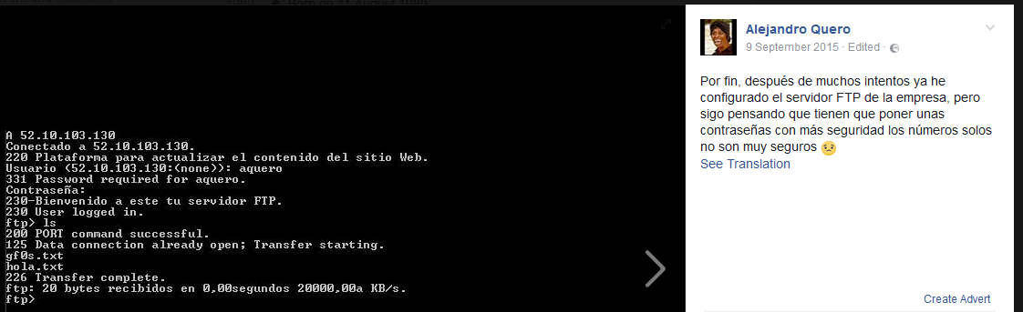

Estas es la información de su perfil: <https://www.facebook.com/profile.php?id=100010301916909&lst=100010065393304%3A100010301916909%3A1487011677&sk=about>

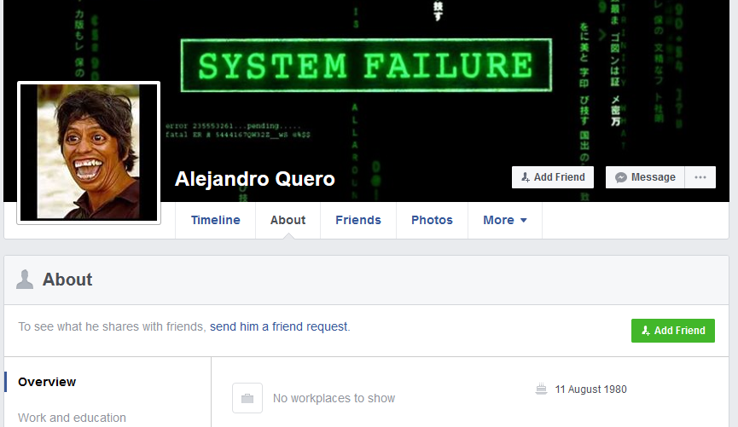

Como dice el reto debéis dejar un fichero de texto una vez que consigáis entrar.

Además debéis entregar las capturas con los pasos realizados y la solución a la intranet.

Espero que os guste!

Nota.- Es posible que no podáis entrar en la página web del reto, por si acaso, aquí debajo está el texto. También es posible que no podáis realizar una conexión ftp, probad desde consola a la dirección IP. Aunque ninguno de los dos pasos anteriores funciones, sí que deberíais de encontrar el comando para por fuerza bruta encontrar la contraseña en el ftp.

La segunda parte del reto hay que descargar algo del ftp. Teniendo en cuenta que no sé si podréis llegar a conectar con el FTP esta parte es voluntaria. ¡Podéis terminarlo en casa!

# HackLab #1

|  |
| --- |
| **Si, ya lo sé......... es mucho texto por leer, pero creeme que no te tomará más de 3.5 minutos.**  **Introducción:** Todos los días son puestos en operación miles de servidores en Internet, lamentablemente no todos ellos son seguros ya que muchos administradores consideran que nunca serán objeto de un ataque y por ello son muy flexibles en sus controles de seguridad, llegando a usar mecanismos de gestión y transferencia de archivos nada recomendables.   **Escenario del laboratorio:** Imagina en 3D, una emprea que se dedica al diseño de drones de última generación. Recientemente ha realizado una investigación que ha dado como resultado un prototipo de lo que considerán será el dron más potente de nuestros tiempos. Si el diseño de este prototipo llegará a ser expuesto en Internet antes de la fecha programada, causaría una grán pérdida economica para Imagina en 3D.  Para evitar que esto ocurra, has sido contratado con el objetivo evaluar los controles que estan implementados y demostrar si la seguridad puede ser vulnerada.  **Tu objetivo** (si deseas aceptarlo)**:** Has llegado a un acuerdo con Imagina en 3D y se definen los siguientes 2 objetivos:   1.- Intentar obtener el diseño del prototipo del dron. 2.- Dejar evidencia (un archivo .txt)      **Reglas importantes:** A pesar de que fuiste contratado y cuentas con la autorización del cliente, debes seguir las siguientes reglas.  1.- Esta prohibido todo ataque DoS / DDoS. En caso de identificar este comportamiento, el servidor será dado de baja. 2.- Cuando logres acceder al sistema, deberás dejar una evidencia. Dicha evidencia deberá ser **exclusivamente un archivo .txt** con tu nick del usuario. 3.- El contenido del archivo puede ser lo que tú quieras. Yo digo: ¿porque no usar ascii art? 4.- El servidor estará activo durante 1 semana. Por favor, no publicar durante este tiempo la manera en la que accediste.  **Información brindada por Imagina en 3D:** La única información que te ha sido brindada para este servicio es el nombre y el facebook del administrador del sistema. Puedes tener certeza que todo lo que necesitas esta alli =)   1.- Nombre: Alejandro Quero. 2.- Facebook: <https://www.facebook.com/profile.php?id=100010301916909>  **Pistas:** Siempre son bienvenidas unas pistas, por ello te compartimos las siguientes:  1.- Realiza un muy buen stalkeo del perfil del administrador, existen personas que ventilan sus problemas o datos sensibles en Internet. Nunca se sabe... este admin puede ser una de esas personas.  2.- La vulnerabilidad **no** esta en el servicio Web, por lo que no será requerido ejecutar herramientas como Acunetix o SQLMap.  **Plus:** Tú y yo podrémos ver en tiempo real cuando hayas logrado subir el archivo **.txt** al servidor. Si quieres saber cuantos usuarios lo han logrado, puedes dar clic en el enlace que tiene como nombre [Repositorio](http://labs.gf0s.com/R1cde3/repositorio.html).  **Última nota:** Como último comentario queremos decirte que este esfuerzo lo hemos hecho para todos aquellos usuarios que están iniciando en el mundo de la seguridad de la información. Este laboratorio no pretender ser el más elaborado del mundo, pero le vendra bien a nuestros colegas que están dando sus primeros pasos.  Ahora si... que comience el juego!  **Atentamente:** [**Cyberh99**](https://www.facebook.com/cyberh99) **y** [**GF0S.**](https://www.facebook.com/gf0s.seguridad) |